Pruebas_Backend_Nexus
Este documento presenta las pruebas realizadas al sistema de autenticación
del backend Nexus. El sistema fue desarrollado con Laravel 12 y MySQL,
implementando funcionalidades de registro, login, logout y recuperación
de contraseña.
# siempre recuerden que tienen que estar en la carpeta correcta de laravel para levantar el backend por que si solo usan esto el comando para levantar les dará error tanto como para levantar el backend como para hacer pruebas ya que si lo hace solo asi con cualquier comando les dará esto.
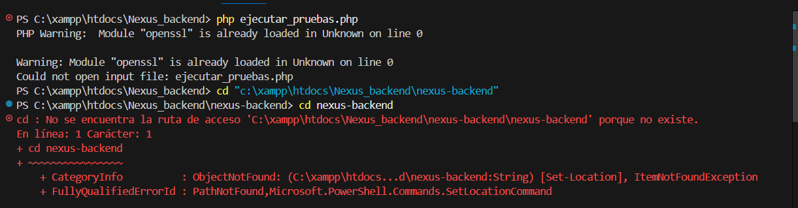
Si no están seguros recuerden copiar este comando para estar dentro de la carpeta
cd "c:\xampp\htdocs\Nexus_backend\nexus-backend"
solo péguenlo en la consola y listo ya no les dará problemas
ahora este comando es para hacer las pruebas
cd nexus-backend
php ejecutar_pruebas.php
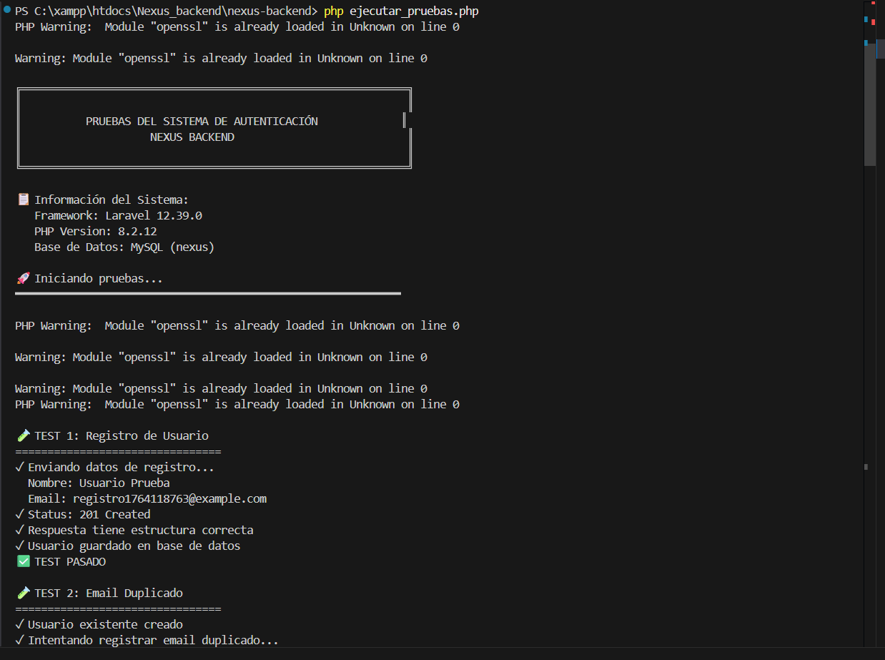
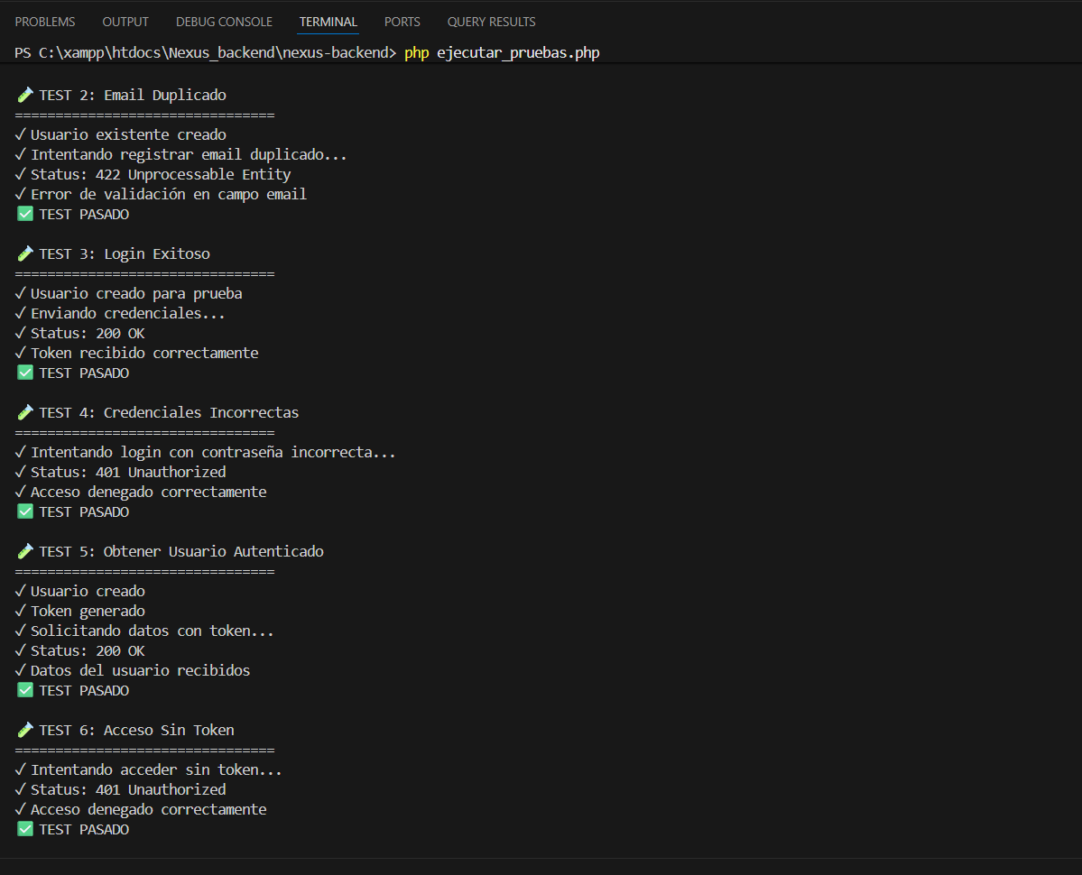
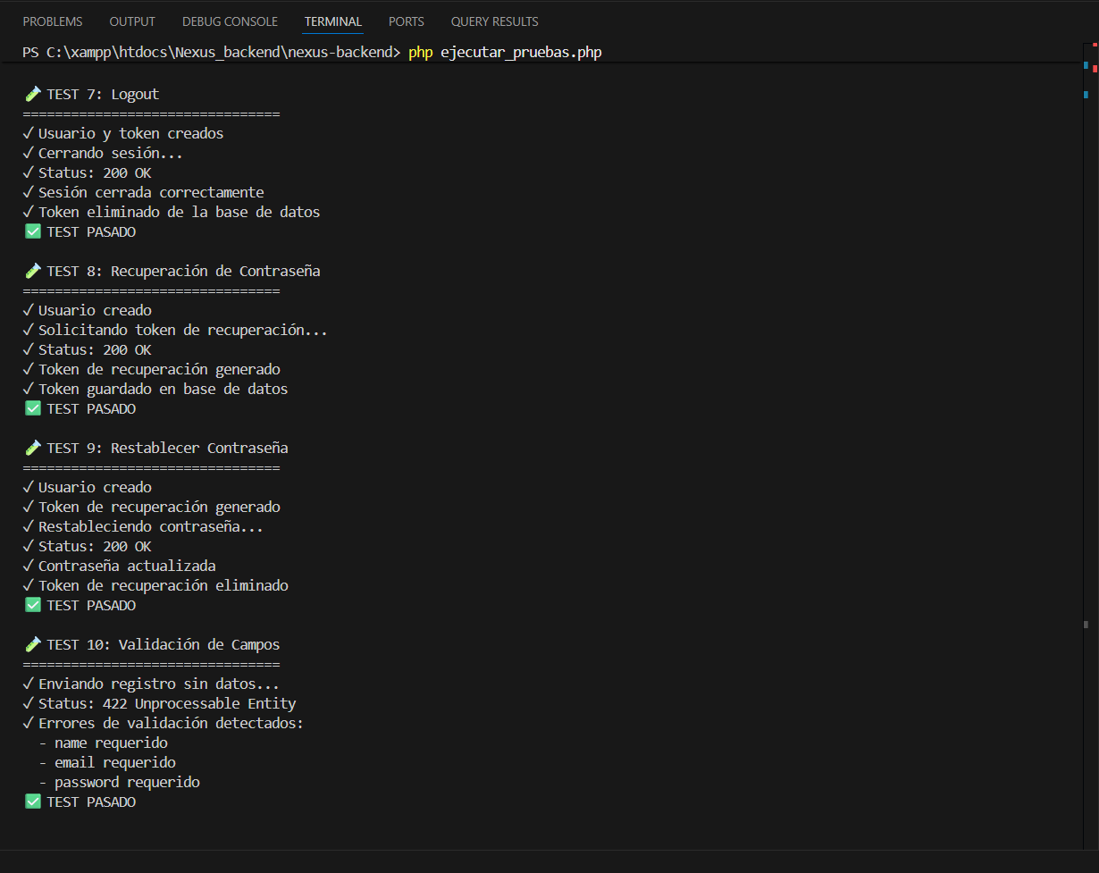
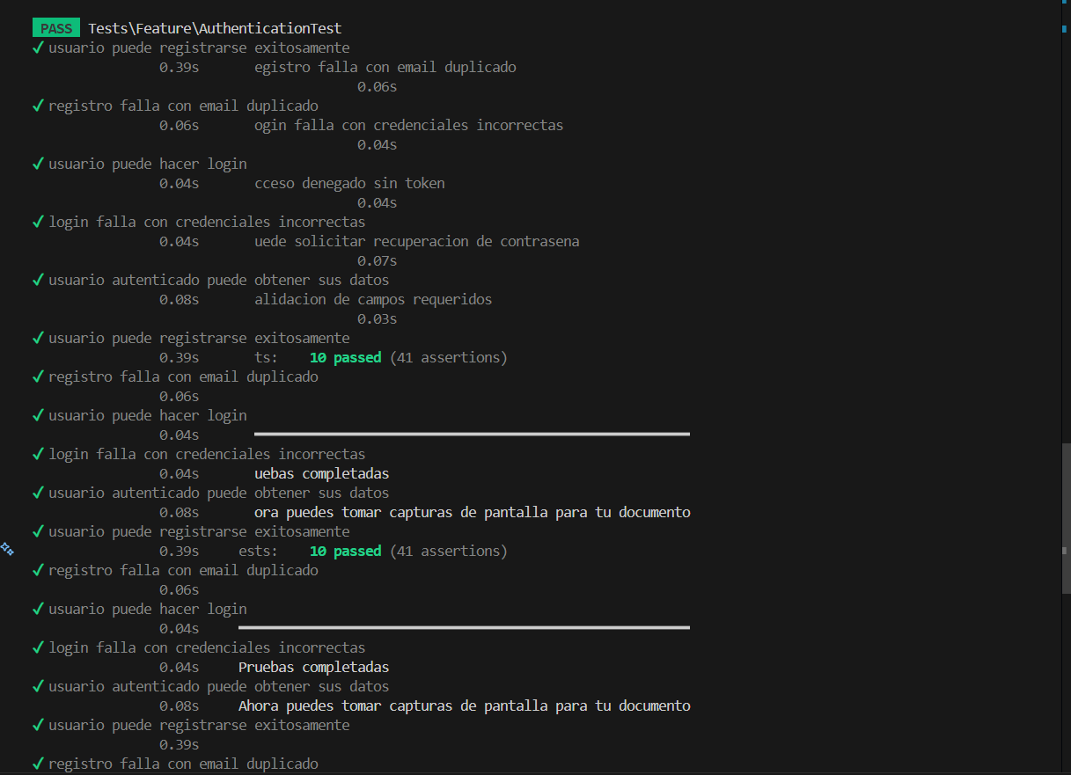

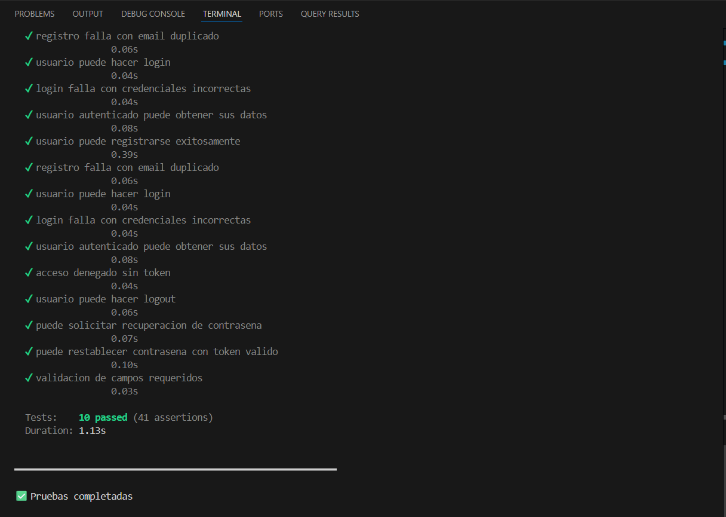

Se realizaron 10 pruebas automatizadas que verifican el correcto
funcionamiento de todos los endpoints de la API. Todas las pruebas
pasaron exitosamente.
Ahora es la pruebas con el test.html
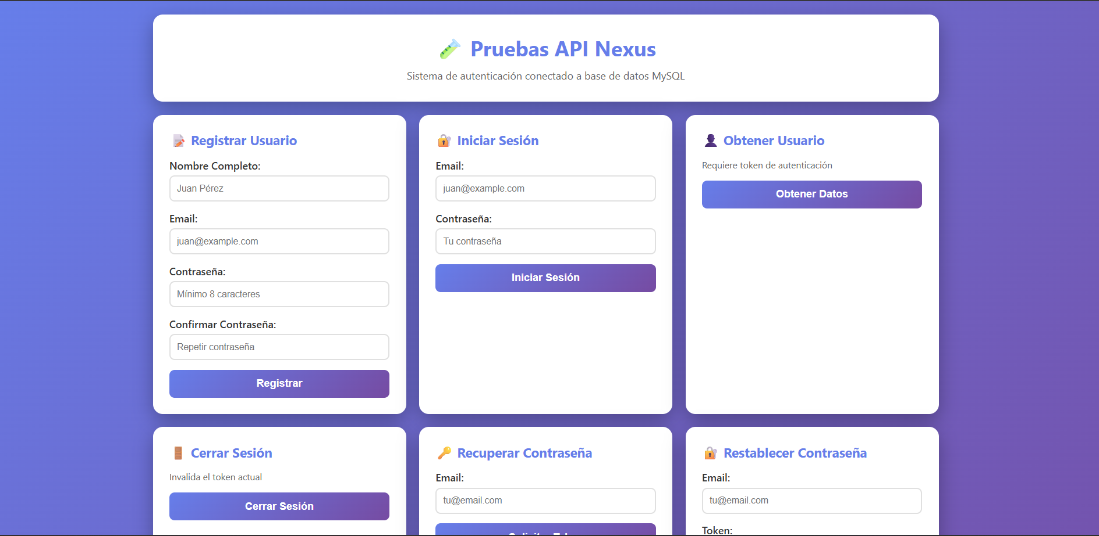

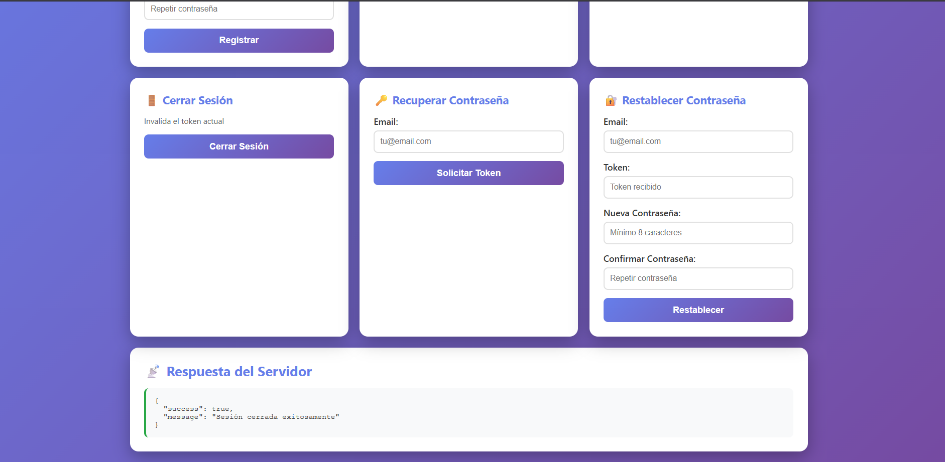
Con el inicio de sesión fue correctamente como marca la parte que responde del servidor (ahora solo es xampp )
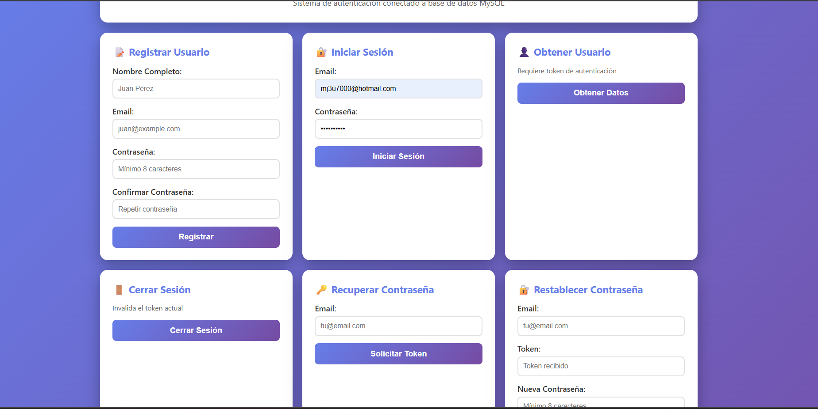
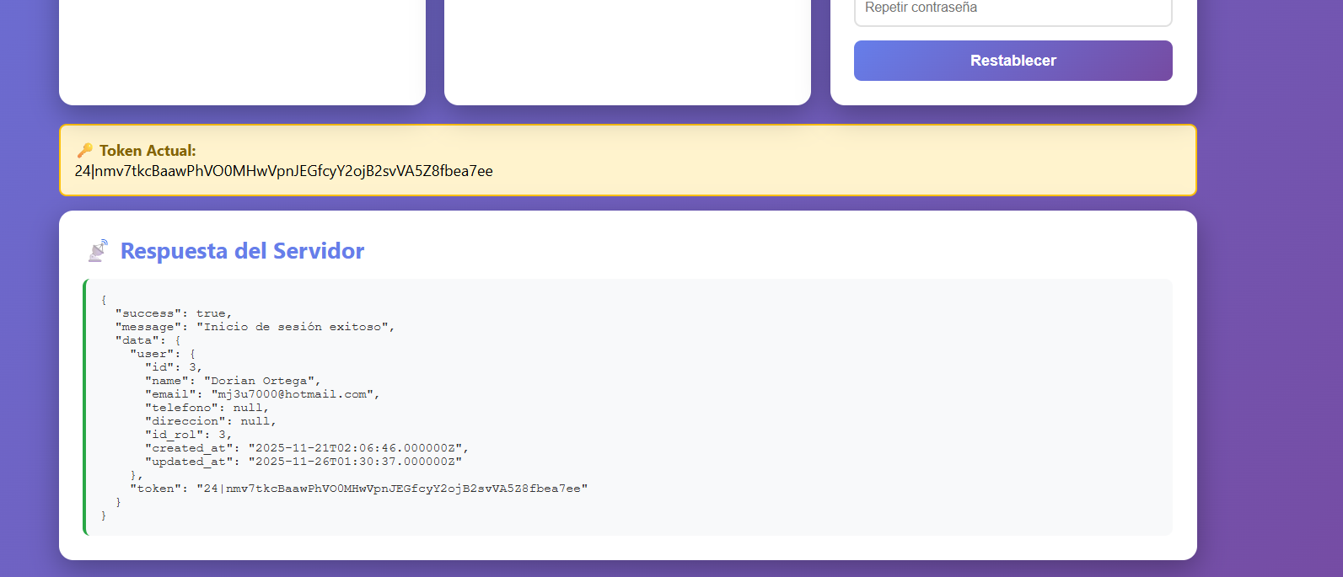

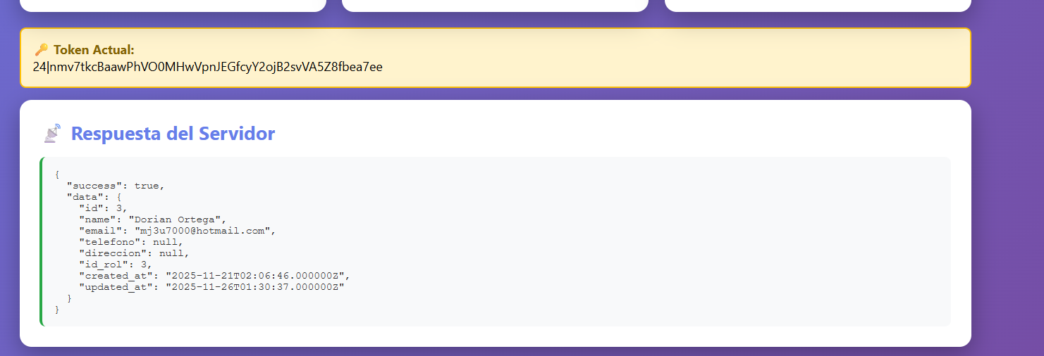
Aquí los datos cambian cuando se le da de optener los datos de la persona.
Cerra sesión cambia completamente
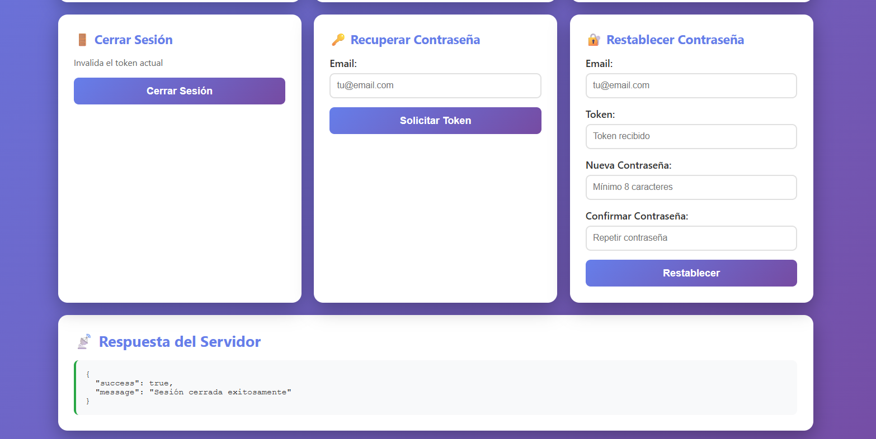
Bueno ahora en la recuperación de contraseña, por el momento esto no lo envia a ningún correo si no lo que hace es que la parte del panel tira un tocken en la cual tienes que copiar para ingresarlo al lado de recuperación de archivos
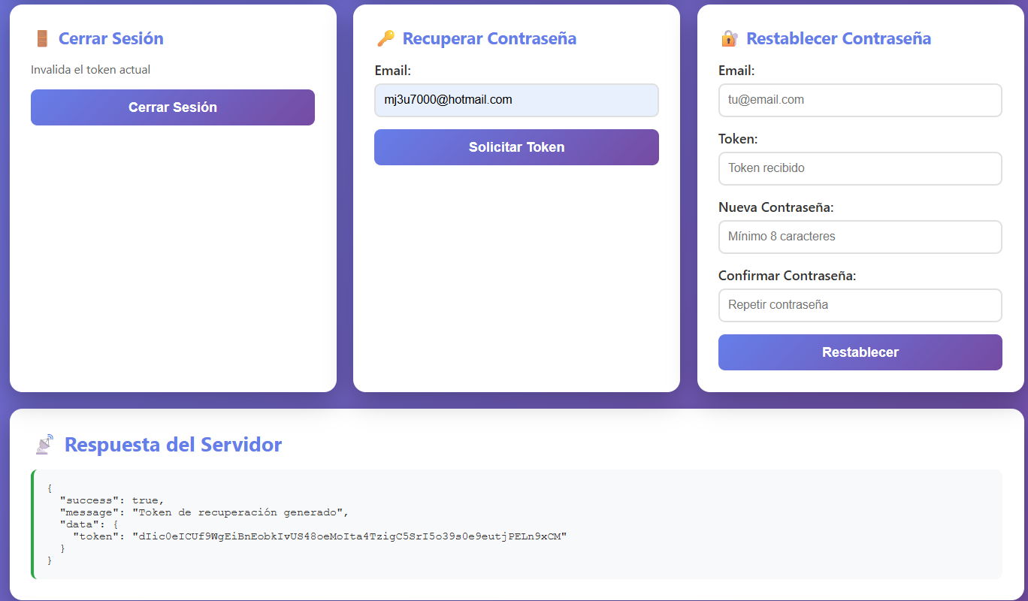
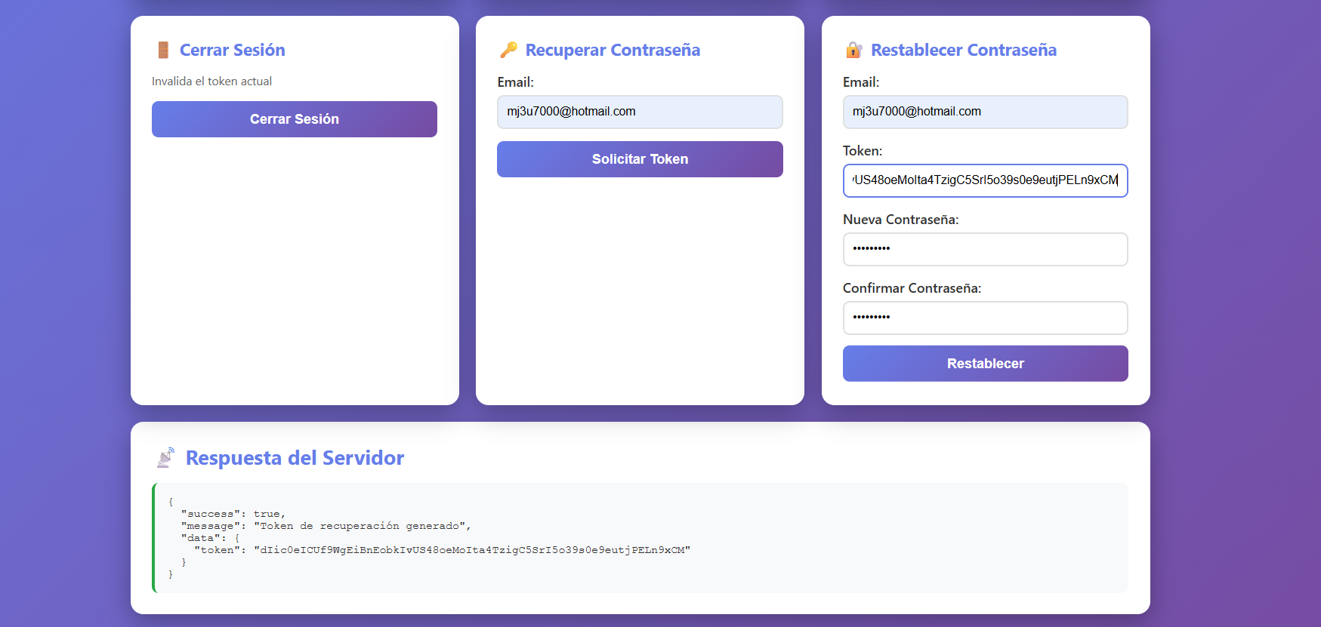
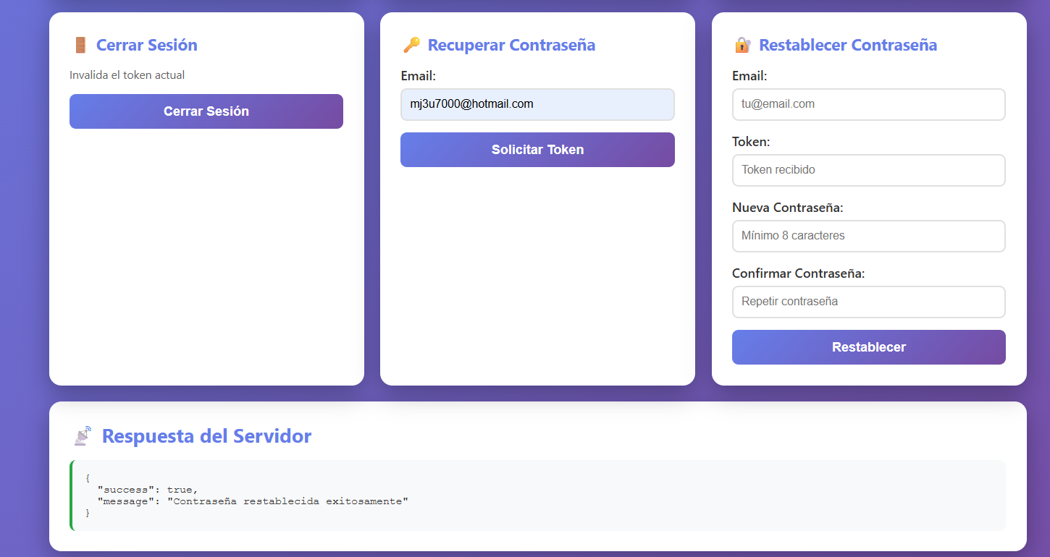
Bueno las pruebas en html fueron éxito sin errores de prueba
Tercer test con este comando solo pégalo en la terminal y siempre asegúrate que estes en la carpeta correcta por que si no te va a dar errores.
tests/Feature/AuthenticationTest.php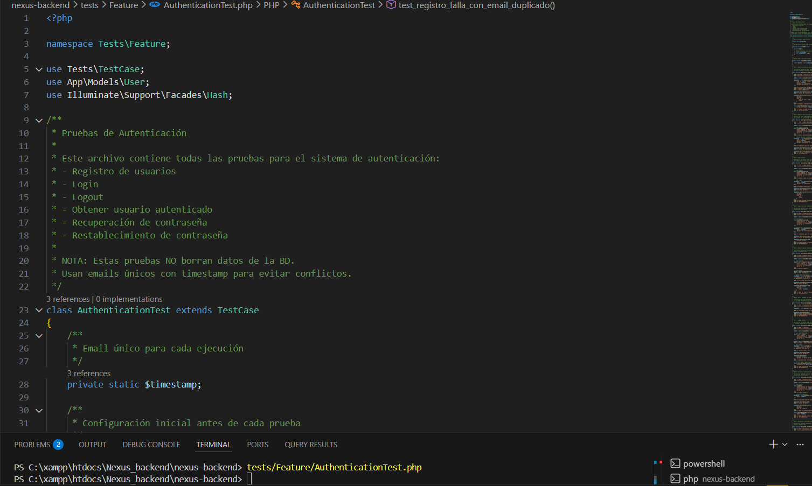
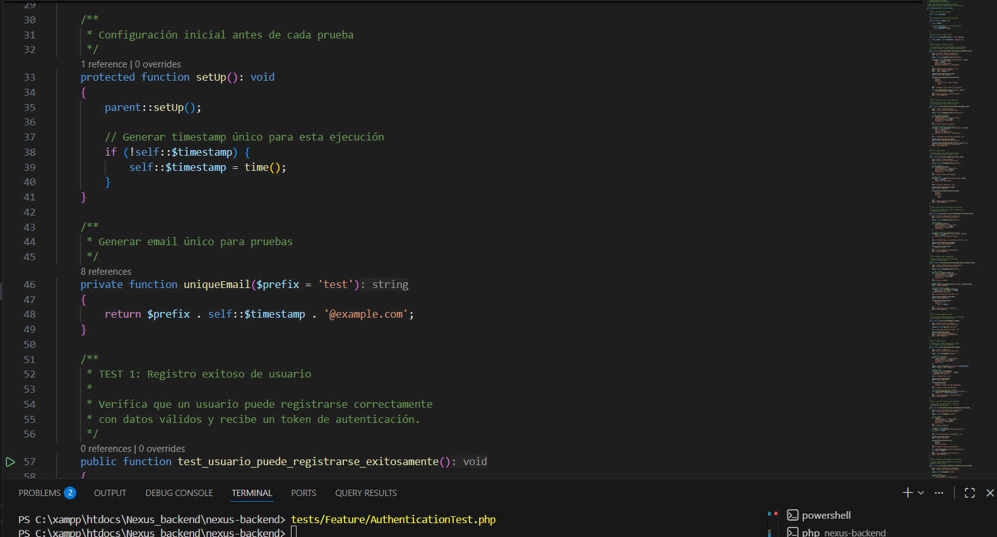
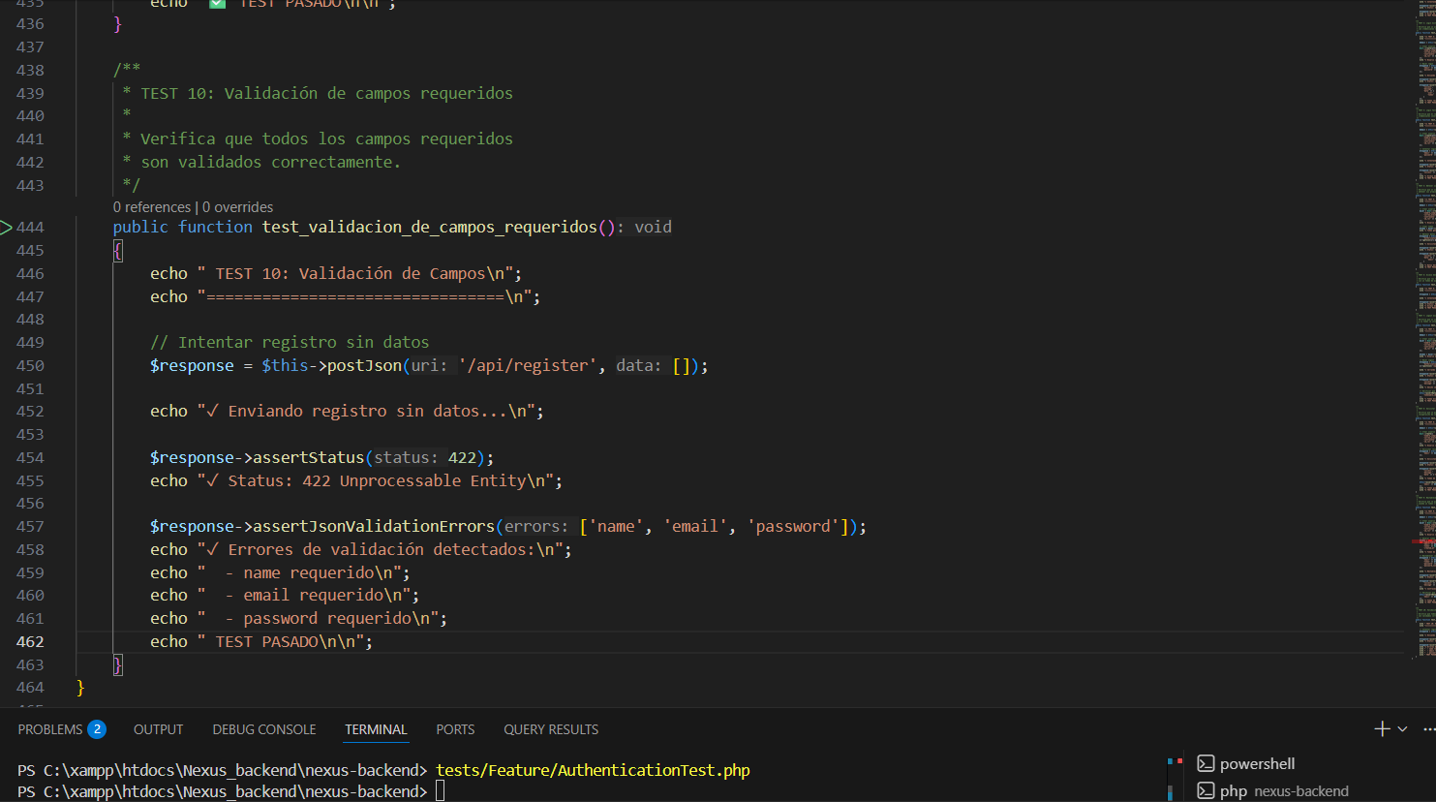
Completado con éxito
Ahora con esto es con php admin
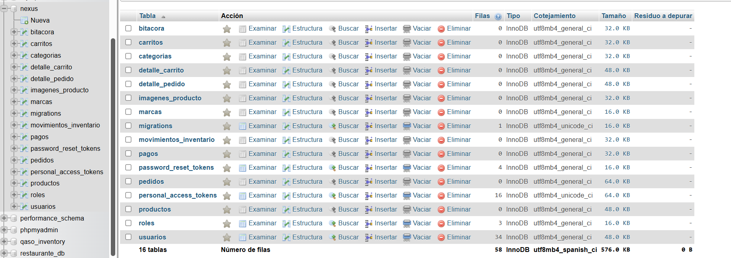
Ya por terminar asi estaría el orden las carpetas en su editor favorito
